Arauco convida população a escolher nomes de família de bugios-pretos

Comunidade poderá ajudar a batizar mãe, pai e filhote identificados durante o monitoramento. Resultado será divulgado dia 2 de julho

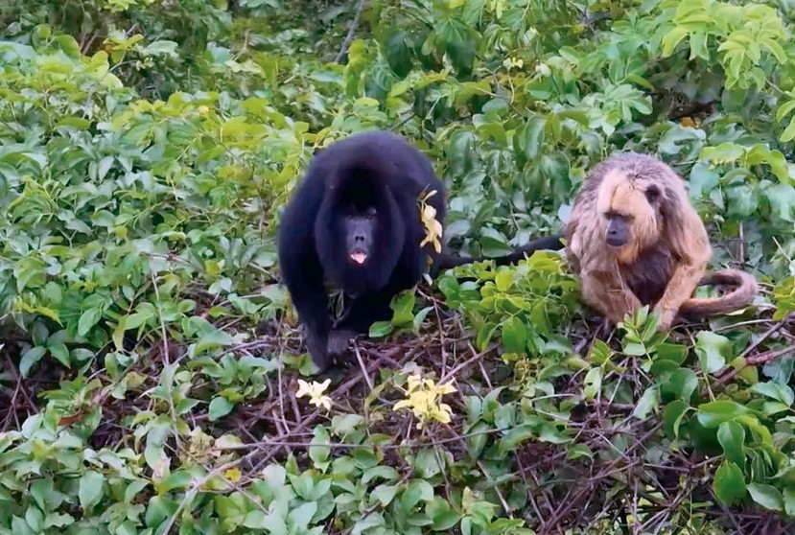
Família de bugios foi identificada durante o monitoramento de primatas na região. Foto/créditos: Arauco.
Junho de 2026 – O monitoramento de fauna realizado no Projeto Sucuriú, da Arauco, em Inocência (MS), tem revelado histórias que vão além dos registros técnicos sobre a biodiversidade local. Entre as copas das árvores e os dados coletados pelas equipes ambientais, uma família de bugios-pretos foi identificada no entorno da construção da fábrica e agora vai ganhar nomes escolhidos com a participação da comunidade, por votação online. A votação está aberta até 1º de julho com quatro grupos de nomes para a família de primatas.
A votação está aberta até 1º de julho e apresenta quatro opções de grupos de nomes para o casal e seu filhote. A iniciativa transforma um importante registro do monitoramento ambiental em uma oportunidade de aproximação com a população local. Ao convidar a comunidade a participar da escolha, a Arauco busca dar visibilidade às ações de conservação desenvolvidas na região e destacar a presença dos bugios-pretos na paisagem natural da região.
A primeira opção é formada por Pequi, para a mãe; Baru, para o pai; e Bacuri, para o filhote. Os nomes são inspirados em frutos do Cerrado, bioma presente no território onde está inserido o Projeto Sucuriú, e reforçam a ligação da família de bugios com a paisagem natural da região.
A segunda é Amana, Cauê e Iberê. Amana significa “água que vem do céu”; Cauê pode ser associado a “gavião” ou “homem bondoso”; e Iberê remete a “rio” ou “caminho da água”. A opção, inspirada no tupi-guarani, tem uma construção mais poética, conectada ao céu, à água e ao movimento dos rios, em referência também ao rio Sucuriú.
A terceira alternativa valoriza a ideia de família em guarani, idioma presente na cultura sul-mato-grossense e do país vizinho, o Paraguai. Nessa opção, a mãe se chama Sy, que significa mãe; o pai, Túva, que significa pai; e o filhote, Mitã, que significa criança.
Já a quarta opção tem inspiração direta na biodiversidade. Aloua faz referência a nomes de espécies de primatas da região, enquanto Zogue e Sauá são nomes populares de diferentes espécies de primatas em outras regiões do Brasil, especialmente na Mata Atlântica.
Para Camila Paschoal, gerente de Meio Ambiente da Arauco Celulose Brasil, aproximar a comunidade desse trabalho contribui para fortalecer o vínculo das pessoas com a fauna local. “O monitoramento nos permite conhecer melhor as espécies presentes no território e orientar ações ambientais cada vez mais assertivas. Ao convidar a população para participar da escolha, queremos mostrar que a conservação da biodiversidade também passa pelo vínculo das pessoas com o ambiente em que vivem”, afirma.
Segundo ela, a escolha dos nomes não foi aleatória. “Cada sugestão foi pensada a partir de referências que dialogam com o Cerrado, a cultura regional, a ideia de família e a biodiversidade local”, ressalta a gerente.
Tecnologia amplia monitoramento e conhecimento de primatas
O acompanhamento dos primatas no Projeto Sucuriú combina observação em campo, trabalho de equipes especializadas e o uso de drones equipados com sensores termais. A tecnologia permite localizar os animais a partir do calor emitido por seus corpos, especialmente nas primeiras horas da manhã, quando a vegetação apresenta temperaturas mais baixas e o contraste térmico favorece a detecção.
Realizado em parceria com a Sauá Consultoria Ambiental, o monitoramento é particularmente relevante para espécies de hábito predominantemente arbóreo, como os bugios-pretos, que passam grande parte do tempo nas copas das árvores. Com o apoio dos drones, as equipes conseguem ampliar a área monitorada, acessar locais de difícil alcance e obter informações mais precisas sobre a distribuição, o deslocamento e o comportamento dos animais.
Entre as espécies acompanhadas estão o bugio-preto e o macaco-prego-do-papo-amarelo, ambas classificadas como vulneráveis ao risco de extinção. Os dados gerados pelo monitoramento ajudam a orientar ações ambientais, medidas de mitigação de impactos e estratégias de conectividade entre áreas naturais.
Como votar
A comunidade pode participar da escolha pelo link, disponível na bio do Instagram @projetosucuriu até o dia 1º de julho. A votação também está disponível pelo QR Code publicado no informativo impresso Notícias do Projeto Sucuriú, distribuído em Inocência, Três Lagoas e Campo Grande.
Em Inocência, a população pode retirar seu exemplar na Casa Arauco, localizada na avenida Três Lagoas, 199, no centro da cidade. O trio vencedor será anunciado no dia 2 de julho, no Instagram do Projeto Sucuriú: @projetosucuriu.
Sobre o Projeto Sucuriú
O Projeto Sucuriú marca a entrada da divisão de celulose da Arauco no Brasil. O investimento de US$4.6 bilhões inclui a construção de uma planta com capacidade de produção de 3,5 milhões de toneladas de fibra curta de celulose/ano. Está localizado em uma área de 3.500 hectares, a 50 quilômetros do centro da cidade de Inocência (MS) e ao lado do Rio Sucuriú. A etapa de terraplanagem começou em 2024 e a previsão de entrada em operação é no final de 2027.
Em todas as fases desenvolvimento do Projeto, e de maneira contínua, monitora e respeita a biodiversidade local, identificando espécies de flora e fauna nativas da região, além de fazer o mapeamento das áreas prioritárias para conservação.
Durante as obras, a Arauco vai oferecer capacitação e gerar mais de 14 mil oportunidades de trabalho. Depois do start up, o Projeto Sucuriú empregará cerca de 6 mil pessoas nas unidades Industrial, Florestal e operações de Logística. O propósito é impulsionar o desenvolvimento social e econômico para toda região, fomentando um aumento na geração de renda e na arrecadação de impostos, além de contribuir para atrair investimentos.
Sobre a Arauco Brasil
No país desde 2002, a Arauco atua nos segmentos Florestal e de Madeiras com o propósito de, a partir da natureza e de fontes renováveis, contribuir com as pessoas e o planeta. Emprega mais de 3000 colaboradores próprios e conta com 5 unidades industriais brasileiras.
As plantas estão distribuídas entre a produção de painéis, em três fábricas localizadas nas cidades de Jaguariaíva (PR), Ponta Grossa (PR) e Montenegro (RS); painéis e molduras, na planta localizada em Piên (PR); resinas e químicos, na unidade de Araucária (PR) e, em 2027, prepara-se para inaugurar sua primeira fábrica de celulose brasileira em Inocência (MS).
Com atuação orientada por práticas ESG, a Arauco possui certificação FSC® (Forest Stewardship Council®) em suas florestas, que reconhece o manejo ambientalmente responsável, socialmente justo e economicamente viável. Globalmente e no país, opera primando pela gestão responsável da água, a conservação da biodiversidade e a retirada de gás carbônico da atmosfera.

Mais informações para imprensa:
COR COMUNICAÇÃO
São Paulo
Neila Carvalho: neilacarvalho@corcomunica.com.br | +55 (11) 99916-5094
Gleison Rezende: gleisonrezende@corcomunica.com.br | +55 (71) 99733-8883

Mato Grosso do Sul
Evelise Couto: evelisecouto@corcomunica.com.br | +55 (67) 9260-0352
Gabrielli Pinha: gabriellipinha@corcomunica.com.br | +55 (18) 996693445

